**Título de no más de 18 palabras, en negrillas, centrado**

***Traducción del título en inglés***

Nombres y apellidos (de cada autor en bloque separado)

Filiación institucional (o colocar Investigador Independiente), Ciudad, País

ORCID (http//:

Correo electrónico

**Resumen**

El resumen debe mostrar el contenido de la ponencia a presentar con una extensión máxima de 200 palabras, escrito en párrafo único. Tipo de letra: Times New Roman, tamaño 12 puntos, interlineado de 1,5. Se recomienda construir el texto en esta plantilla, manteniendo sus configuraciones y formatos. Para **ponencias basadas en investigaciones**, el resumen debe explicitar la problemática propuesta, el objetivo, la metodología, los resultados y las conclusiones. Defina abreviaturas y acrónimos la primera vez que sean utilizados en el texto. Para **ponencias basadas en ensayos**, el resumen debe explicitar la temática central, el objetivo, los argumentos principales, las fuentes clave utilizadas y las conclusiones. Defina abreviaturas y acrónimos la primera vez que sean utilizados en el texto. Se comunicará el resultado de la evaluación al e-mail del primer autor listado. El envío de las ponencias se hará exclusivamente a través de lo establecido en el portal web del evento. No citar.

**Palabras claves:** Las palabras clave que identifican el artículo deben ir separadas por comas. Se deben incluir un mínimo de 3 (tres) y máximo de 5 (cinco) palabras claves o descriptores . Ejemplos: Abandono, Sistemas de educación, Prácticas, Políticas educacionales, Docentes (Usar el siguiente enlace: <http://vocabularies.unesco.org/browser/thesaurus/es/index>).

**Abstract:** Traducción del resumen.

**Keywords:** Palabras clave en inglés.

**Línea de investigación del congreso**:

**Utilice la estructura que se aplique a su trabajo:** Sea una investigación o un ensayo.

**Introducción**

**Descripción:** Presenta el tema, la importancia del estudio o ensayo y los objetivos principales.

**Contenido:**

* Contexto y antecedentes del tema.
* Problema de investigación o pregunta principal.
* Objetivos específicos del estudio o ensayo.

**Ejemplo:** En los últimos años, la inteligencia artificial ha transformado significativamente el campo de la medicina...

**Métodos** (si es una investigación) / **Desarrollo** (si es un ensayo)

**Descripción:**

* Investigación: Descripción de la metodología utilizada, participantes, procedimientos y análisis de datos.
* Ensayo: Desarrollo del argumento principal, con apoyo de fuentes y análisis crítico.

**Contenido:**

**Investigación:**

* Diseño del estudio.
* Descripción de los participantes.
* Procedimientos de recolección de datos.
* Métodos de análisis.

**Ensayo:**

* Argumento principal.
* Subtemas o puntos de discusión.
* Análisis crítico de fuentes.

**Ejemplos:**

* Investigación: Se realizó un estudio cualitativo con entrevistas a 20 profesionales de la salud...
* Ensayo: La IA en la medicina presenta tanto oportunidades como desafíos éticos...

**Resultados** (si es una investigación) / **Discusión** (si es un ensayo)

**Descripción:**

* Investigación: Presentación de los resultados obtenidos de manera clara y concisa.
* Ensayo: Discusión de los puntos clave y su relevancia.

**Contenido:**

**Investigación:**

* Resultados principales con apoyo visual (tablas, gráficos, etc.).
* Interpretación de los resultados.

**Ensayo:**

* Reflexión sobre los puntos tratados.
* Conexión de los argumentos con la tesis principal.

**Ejemplos:**

* Investigación: Los resultados muestran que el 80% de los participantes considera...
* Ensayo: La implementación de IA debe estar guiada por principios éticos claros...

**Conclusiones**

**Descripción:** Síntesis de los hallazgos principales y su relevancia.

**Contenido:**

* Resumen de los puntos clave.
* Implicaciones prácticas o teóricas.
* Recomendaciones para futuras investigaciones o acciones.

**Ejemplo:** Este estudio resalta la necesidad de marcos éticos robustos para la implementación de la IA en la medicina...

En caso de requerir Tablas o Figuras para presentar sus resultados debe guiarse por los ejemplos adjuntos. Mencionar cada Tabla o Figura en el texto. Numerarlas, secuencialmente. Colocarlas en el lugar del texto donde deben ir y no al final del documento. Máximo 3 Tablas o Figuras o la suma de las dos.

Ejemplo de Tabla:

**Tabla 3**

*Correlación entre desempeño financiero y los estilos de liderazgo*

|  |  |  |  |  |  |
| --- | --- | --- | --- | --- | --- |
| **Correlaciones** | | | | | |
|  | | | **Transformacional** | **Transaccional** | **Laissez-Faire** |
| **Spearman** | Resultado del ejercicio / Patrimonio Promedio | Coeficiente de correlación | ,249 | -,248 | ,051 |
| Sig. (2-tailed) | ,319 | ,322 | ,842 |
| N | 18 | 18 | 18 |
| Resultado del ejercicio / Activo Promedio | Coeficiente de correlación | ,540 | ,347 | ,597 |
| Sig. (2-tailed) | ,021 | ,159 | ,009 |
| N | 18 | 18 | 18 |
| Fondos Disponibles / Total Depósitos a corto plazo | Coeficiente de correlación | -,076 | -,239 | -,057 |
| Sig. (2-tailed) | ,763 | ,340 | ,822 |
| N | 18 | 18 | 18 |
| Patrimonio Técnico Constituido/Activos ponderados por riesgo | Coeficiente de correlación | ,155 | ,185 | ,326 |
| Sig. (2-tailed) | ,540 | ,463 | ,187 |
| N | 18 | 18 | 18 |

Tomado de: Valarezo et al. (2021, p. 31).

Notas de la tabla: 1. Indicar cada una de las aclaraciones de la tabla utilizando numeración secuencial, iniciando en 1.

Ejemplo de Figura:

**Figura 3**

*Clases de enzimas y su utilidad en la academia y la industria*

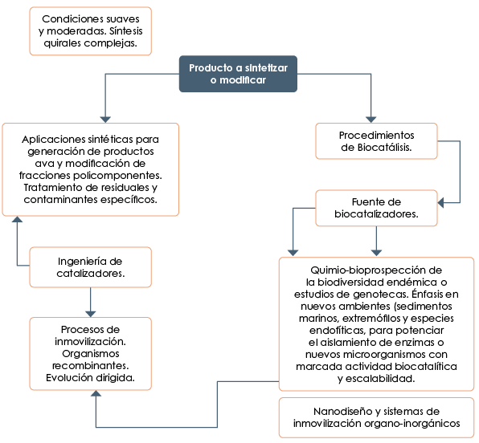

*Nota:* Basado en Arroyo et al., 2014, con modificaciones por los autores (julio, 2021).

**Referencias**

Ordenadas alfabéticamente por autores, de acuerdo a las normas APA 7ª edición. Puede guiarse por los siguientes ejemplos:

*Artículo con DOI*

Valarezo, C., Vallejo, J., Ochoa, J., & Peláez, L. (2021, diciembre). Cooperativas de ahorro y crédito, liderazgo y desempeño: Caso Loja. *Un Espacio Para la Ciencia, 4*(1), 23-37). http://doi.org/10.5281/zenodo.5866609

*Artículo sin DOI*

Valarezo, C., Vallejo, J., Ochoa, J., & Peláez, L. (2021, junio-diciembre). Cooperativas de ahorro y crédito, liderazgo y desempeño: Caso Loja. *Un Espacio Para la Ciencia, 4*(1), 23-37). <https://bit.ly/3uAdFmm>

*Libro impreso*

Valarezo, C., Vallejo, J., Ochoa, J., & Peláez, L. (2021). *Cooperativas de ahorro y crédito, liderazgo y desempeño: Caso Loja*. Manglar Editores.

*Capítulo de libro impreso*

Valarezo, C., Vallejo, J., Ochoa, J., & Peláez, L. (2021). Cooperativas de ahorro y crédito, liderazgo y desempeño: Caso Loja. En *Las Cooperativas de Loja* (pp. 23-37). Manglar Editores.

*Libro en formato electrónico*

Valarezo, C., Vallejo, J., Ochoa, J., & Peláez, L. (2021, 2 de diciembre). *Cooperativas de ahorro y crédito, liderazgo y desempeño: Caso Loja*. Manglar Editores. <https://bit.ly/3uAdFmm>

*Capítulo de libro electrónico*

Valarezo, C., Vallejo, J., Ochoa, J., & Peláez, L. (2021). Cooperativas de ahorro y crédito, liderazgo y desempeño: Caso Loja. En *Las Cooperativas de Loja* (pp. 23-37). Manglar Editores. <https://bit.ly/3uAdFmm>

Documento de página web de organismo/institución

IPC-IG & UNICEF. (2020). *Maternidad y paternidad en el lugar de trabajo en América Latina y el Caribe – políticas para la licencia de maternidad y paternidad y apoyo a la lactancia materna.* UNICEF. https://uni.cf/3LaQndO

Información en página web de organismo/institución, que no tiene fecha, colocar la fecha en que fue citado el documento:

UNICEF. (s. f.). Qué hacemos. *UNICEF*. Recuperado el 5 de septiembre de 2024, de https://uni.cf/3nOHzzw

* Acorte las direcciones a enlaces de páginas web en: <https://tinyurl.com/>
* Asegúrese que todos los enlaces se encuentren operativos y lleven directamente al documento o fuente que está citando y referenciando.
* Extensión total del documento: 10 páginas, excluyendo la portada que no lleva numeración. Se excluyen también las referencias y los Anexos. Las diez páginas se empiezan a contar a partir de la Introducción.
* Grupo de autores: Máximo 3.